**Componentes de rede**

**Ativos de Rede**

**Servidores:**

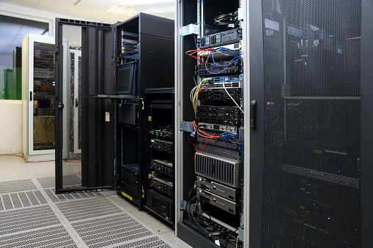

• Função: Os servidores são dispositivos de hardware ou software que fornecem serviços, recursos ou dados para os clientes ou outros dispositivos na rede.

• Funcionamento: Eles respondem a solicitações, gerenciam recursos e armazenam dados.

• Variáveis/Unidades de Medida: Capacidade de processamento (GHz), memória (RAM), espaço de armazenamento (GB/TB), taxa de transferência (Mbps/Gbps).

• Localização na Rede: Normalmente localizados nos data centers.

• Camada de Rede: Camada de Aplicação.

**2. Roteadores:**

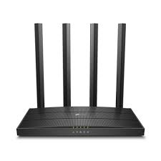

• Função: Roteadores encaminham pacotes de dados entre redes, determinando a rota mais eficiente para a entrega.

• Funcionamento: Eles usam tabelas de roteamento para tomar decisões sobre o encaminhamento dos pacotes.

• Variáveis/Unidades de Medida: Taxa de transferência (Mbps/Gbps), tabelas de roteamento, interfaces de rede.

• Localização na Rede: Em pontos estratégicos para conectar diferentes redes.

• Camada de Rede: Camada de Rede.

**3. Switches:**

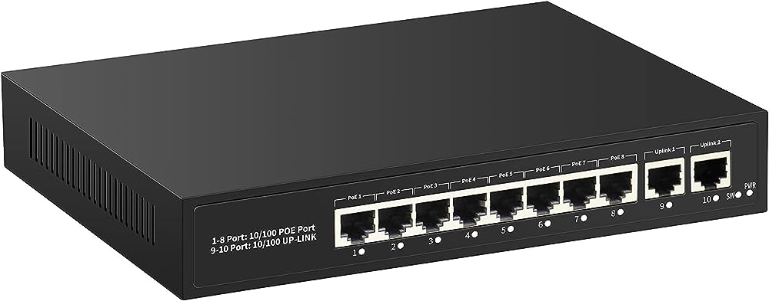

• Função: Switches conectam dispositivos dentro de uma mesma rede local (LAN), encaminhando pacotes apenas para o dispositivo de destino.

• Funcionamento: Eles aprendem os endereços MAC dos dispositivos conectados para tomar decisões de encaminhamento.

• Variáveis/Unidades de Medida: Número de portas, taxa de transferência (Mbps/Gbps), endereços MAC.

• Localização na Rede: Distribuídos pela LAN.

• Camada de Rede: Camada de Enlace.

**4. Firewalls:**

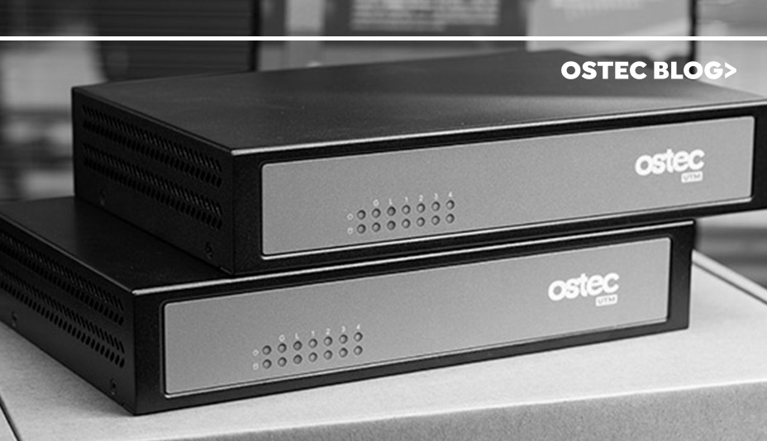

• Função: Firewalls protegem a rede ao filtrar o tráfego de entrada e saída, bloqueando acessos não autorizados.

• Funcionamento: Eles aplicam regras de segurança para permitir ou bloquear o tráfego com base em políticas definidas.

• Variáveis/Unidades de Medida: Regras de firewall, taxa de transferência (Mbps/Gbps).

• Localização na Rede: Entre a rede interna e a externa.

• Camada de Rede: Camada de Aplicação.

**5. Access Points (APs):**

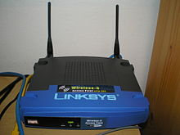

• Função: APs fornecem conectividade sem fio para dispositivos, permitindo acesso à rede local ou à internet.

• Funcionamento: Eles recebem e transmitem pacotes entre dispositivos sem fio e a rede com fio.

• Variáveis/Unidades de Medida: Padrões de Wi-Fi (802.11ac, 802.11ax), alcance (metros), taxa de transferência (Mbps/Gbps).

• Localização na Rede: Distribuídos para cobrir áreas com sinal Wi-Fi.

• Camada de Rede: Camada Física (para Wi-Fi).

**Passivos de Rede**

1. **Cabos de Rede:**

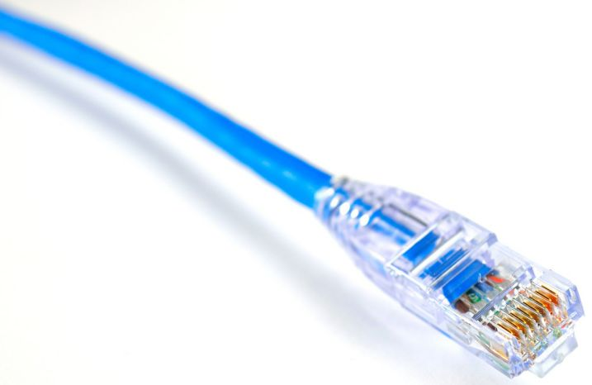

• Função: Cabos transportam sinais elétricos ou ópticos que permitem a comunicação entre dispositivos na rede.

• Funcionamento: Eles transportam dados por meio de correntes elétricas ou sinais de luz.

• Variáveis/Unidades de Medida: Tipo de cabo (UTP, fibra óptica), categoria (Cat5e, Cat6), comprimento (metros), largura de banda (MHz/GHz).

• Localização na Rede: Ao longo das conexões físicas.

• Camada de Rede: Camada Física.

1. **Conectores e Tomadas:**

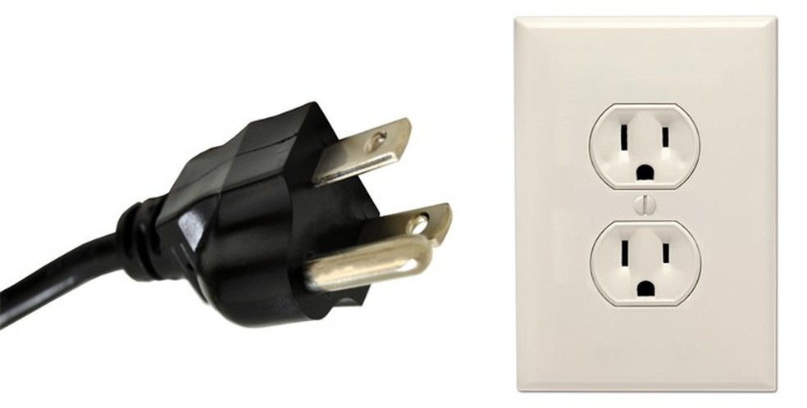

• Função: Conectores e tomadas são utilizados para ligar os cabos aos dispositivos e pontos de acesso.

• Funcionamento: Eles estabelecem conexões físicas confiáveis para a transmissão de dados.

• Variáveis/Unidades de Medida: Tipo de conector (RJ45, LC, SC), quantidade de pinos, categoria (Cat5e, Cat6).

• Localização na Rede: Nas extremidades dos cabos e nos dispositivos.

• Camada de Rede: Camada Física. 3. Painéis de Distribuição:

• Função: Painéis organizam e distribuem conexões de cabos em locais centralizados.

• Funcionamento: Eles permitem gerenciamento mais eficiente e facilitam alterações na rede.

• Variáveis/Unidades de Medida: Número de portas, tipo de conexão.

• Localização na Rede: Geralmente em salas de equipamentos.

• Camada de Rede: Camada Física.

1. **Patch Panels:**

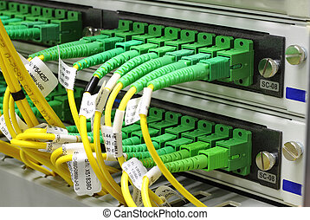

• Função: Patch panels conectam cabos longos aos equipamentos, facilitando o gerenciamento de cabos.

• Funcionamento: Eles oferecem uma interface para conectar e desconectar cabos de forma organizada.

• Variáveis/Unidades de Medida: Número de portas, tipo de conexão (RJ45, fibra).

• Localização na Rede: Salas de equipamentos ou áreas de distribuição.

• Camada de Rede: Camada Física.